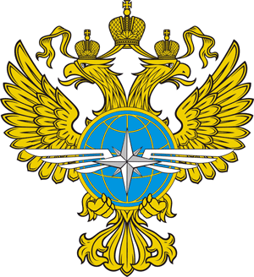

ОБЩЕСТВЕННЫЙ СОВЕТ

МИНИСТЕРСТВА ТРАНСПОРТА РОССИЙСКОЙ ФЕДЕРАЦИИ

109012, Москва, ул. Рождественка, д. 1, стр. 1.

«15» июля 2020 г. | № 13/20

ПОСТАНОВЛЕНИЕ
Об утверждении состава рабочей группы
по дорожной инфраструктуре и автомобильному транспорту
Общественного совета при Министерстве транспорта Российской Федерации

В целях повышения эффективности деятельности Общественного совета, в том числе при обсуждении общественно значимых тем по специализированным вопросам, Общественный совет утверждает состав Рабочей группы в следующей редакции:
- Степанюк Леонид Павлович - Вице-президент ООО "ДСВ Транспорт", Генеральный директор ООО "Рустранссервис", Торгово-промышленная палата Российской Федерации, Председатель Рабочей группы по дорожной инфраструктуре и автомобильному транспорту, Член Общественного совета при Минтрансе России
- Бакирей Алексей Сергеевич - Директор департамента государственной политики в области автомобильного и городского пассажирского транспорта Министерства транспорта Российской Федерации
- Волков Григорий Андреевич – Директор департамент государственной политики в области дорожного хозяйства Министерства транспорт Российской Федерации
- Курушин Андрей Николаевич - Генеральный директор Ассоциации международных автомобильных перевозчиков (АСМАП), Член Общественного совета при Минтрансе России
- Сухов Игорь Михайлович - Ведущий юрисконсульт АО "Газпром газораспределение Астрахань", Региональное отделение общероссийского общественного движения "Народный фронт "За Россию" в Астраханской области, Член Общественного совета при Минтрансе России
- Оганян Ваагн Робертович - Генеральный директор ООО "Севдорстройсервис", Союз работодателей "Общероссийское отраслевое объединение работодателей в дорожном хозяйстве "Аспор", Член Общественного совета при Минтрансе России
- Ломакин Владимир Владимирович - Председатель Общероссийского профессионального союза работников автомобильного транспорта и дорожного хозяйства (РОСПРОФТРАНСДОР), Член Общественного совета при Минтрансе России
- Попков Андрей Валерьевич - Заместитель председателя Межрегионального профсоюза работников общественного транспорта "Таксист", Член Общественного совета при Минтрансе России
- Янков Кирилл Вадимович - Заведующий лабораторией института народнохозяйственного прогнозирования Российской Академии Наук, Председатель МОО "Союз пассажиров", Член Общественного совета при Минтрансе России
- Цаплина Анна Витальевна - Заместитель генерального директора Российской Ассоциации территориальных органов управления автомобильными дорогами "РАДОР", Член Общественного совета при Минтрансе России

Председатель
Общественного совета М.Я. Блинкин

